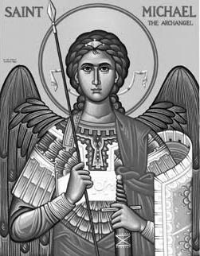

Rímskokatolícka Cirkev

Farnosť

Sv. Michala Archanjela

tel.: 032 – 779 41 76 e-mail: farnost.pobedim@abu.sk

Farské oznamy pre Pobedim
29. mája – 4. júna 2023
Po | Prebl. Panna Mária Matka Cirkvi
Ut | Féria | 18.00 | za zdravie a Božiu pomoc pre celú rodinu (12)
St | Féria | 18.00 | + rodičia Žiškoví, dcéra, zať, rodičia z oboch strán a za Božie požehnanie pre celú rodinu (113)
Št | Ježiš Kristus, Najvyšší a večný kňaz | 18.00 | + Anna a Jozef Melicher, synovia Jozef a Alojz (233)
Pi | Féria | 18.00 | + Michal Vavro, manželka Katarína a Ferdinand (246)
So | Sv. Karol Lwanga  a spoločníci | 7.30 | za zdravie a Božiu pomoc pre arcibiskupa Róberta (40)
Ne | Najsvätejšia Trojica | 7.30  10.30 | + Štefánia Križáková, manželia Štefan a Ľudovít (159)  + starí rodičia Jančoví a Petriskoví a syn Jozef

- Upratovanie – Č.d.: 29, 31, 34, 39. Ďakujem predchádzajúcej skupine za pomoc.
- Cezročné obdobie – Turícami sa končí Veľkonočné obdobie. Od pondelka sa modlíme Anjel Pána.
- Prvý piatok – Spovedať budem v utorok po sv. omši, v stredu a štvrtok hodinu pred sv. omšou, v sobotu 30 min pred sv. omšou. Chorých navštívim v stredu od 8.30.
- Milodar – Bohuznámi darovali na opravu kostola 100 €. Veľká vďaka!

JCLic. Ľuboš Tvrdý, farár

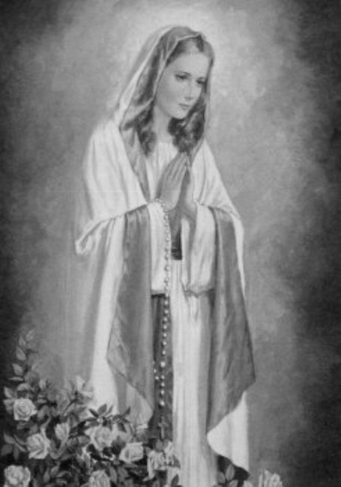

Rímskokatolícka Cirkev

Farnosť

Sv. Michala Archanjela

tel.: 032 – 779 41 76 e-mail: farnost.pobedim@abu.sk

Farské oznamy pre Bašovce
29. mája – 4. júna 2023

Po | Prebl. Panna Mária Matka Cirkvi
Ut | Féria | 17.00 | + Emil Miklovič, sestra Mária, švagriná Antónia, švagor Rastislav, matka Magdaléna a rodičia
St | Féria
Št | Ježiš Kristus, Najvyšší a večný kňaz
Pi | Féria | 17.00 | + Jozef a Natália a rodičia z oboch strán
So | Sv. Karol Lwanga  a spoločníci | 9.00 | + Eduard Bohovic, manželka Margita, Jarolím, Jitka, Pavol a rodičia z oboch strán (63)
Ne | Najsvätejšia Trojica | 9.00 | + Magdaléna Lazarčíková, manžel Štefan a rodičia z oboch strán

- Cezročné obdobie - Turícami sa končí Veľkonočné obdobie. Od pondelka sa modlíme Anjel Pána.
- Prvý piatok – Spovedať budem v utorok a piatok hodinu pred sv. omšou. Chorých navštívim v stredu od 11.30.
- Okná - Bohuznámi darovali na okná 100 € a 100 €. Veľká vďaka! Za apríl ste darovali na okná spolu 410 €. Doteraz ste spolu darovali 6600,30 €. Okná stáli 11 176,45 €. Ďakujem za každý váš milodar.

JCLic. Ľuboš Tvrdý, farár

